R E Q U E R I M E N T O Nº. 669

SESSÃO ORDINÁRIA DE 17/7/2017

Excelentíssimo Senhor Presidente Da Câmara Municipal:

Considerando que na Rua Mauro César Teixeira, nas proximidades do imóvel de número 950, existe uma área verde na qual a comunidade da região anseia por um melhor aproveitamento; (fotos anexas)

Considerando que a implantação de um espaço de lazer na referida área, com academia ao ar livre e playground, adequar-se-ia perfeitamente nas solicitações dos moradores, proporcionando diversão, o bem-estar e a otimização da saúde de seus frequentadores;

Considerando, ainda, reclamações sobre a falta de luminosidade nesta área verde, circunstância que gera sensação de insegurança às pessoas que transitam por esta localidade,

REQUEREMOS, depois de cumpridas as formalidades regimentais, ouvido o Plenário, seja oficiado ao Excelentíssimo Senhor Prefeito Municipal, MÁRIO EDUARDO PARDINI AFFONSECA, juntamente com as Secretarias competentes, solicitando, nos termos da Lei Orgânica do Município, informar sobre a possibilidade de implantar um espaço de lazer na área verde da Rua Mauro César Teixeira, nas proximidades do imóvel de número 950, bem como efetuar serviços de iluminação pública na localidade em questão, atendendo aos anseios de moradores e pessoas que transitam por essa região.

Plenário “Ver. Laurindo Ezidoro Jaqueta”, 17 de julho de 2017.

Vereadora Autora ALESSANDRA LUCCHESI
PSDB

ALO/dcv

PARTE INTEGRANTE DO REQUERIMENTO Nº 669/2017

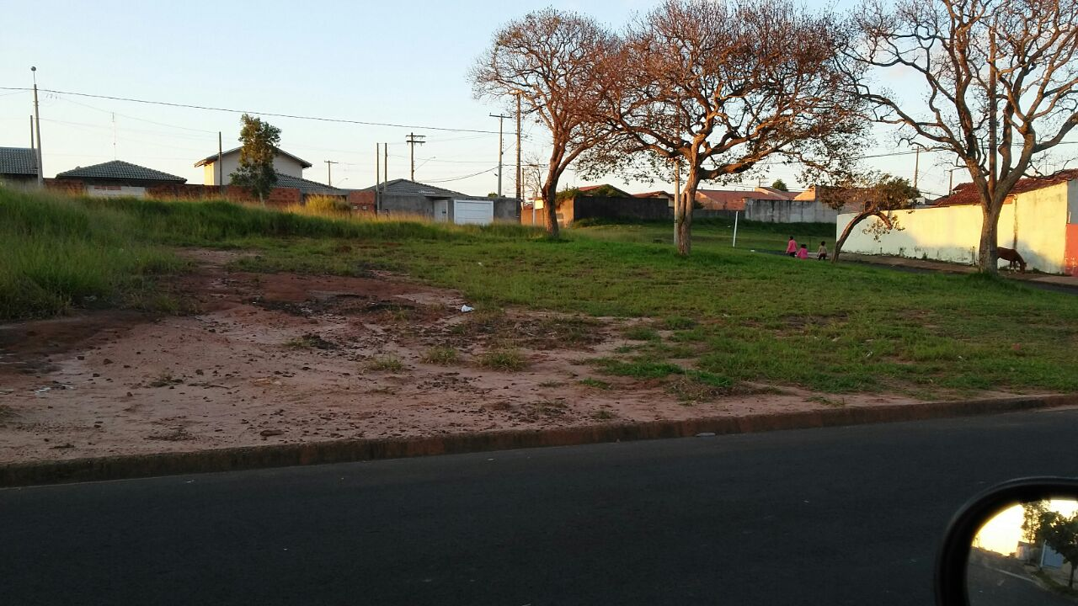

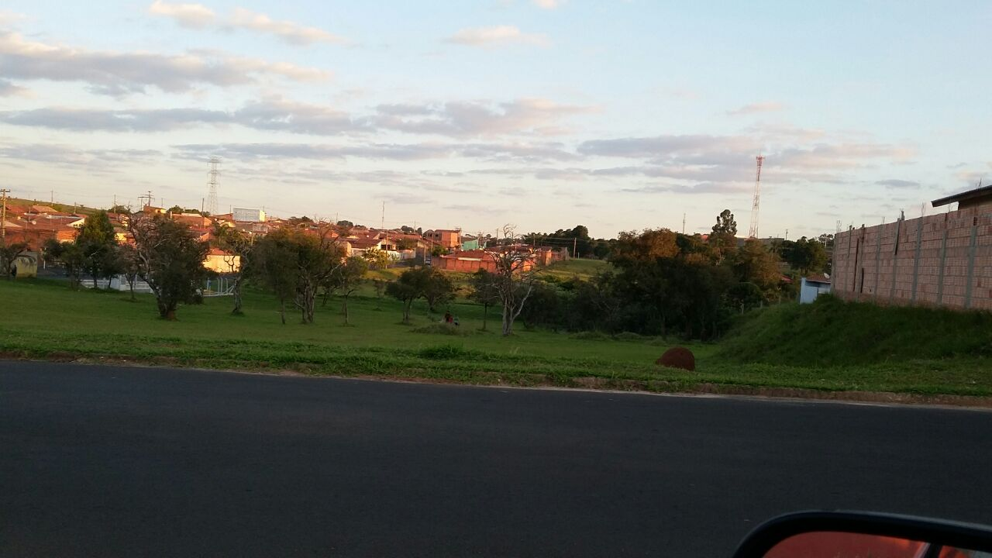

PARTE INTEGRANTE DO REQUERIMENTO Nº 669/2017

